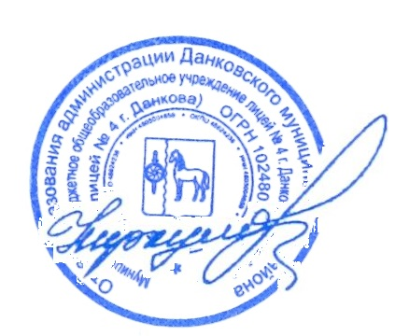
Принято
на педагогическом совете
Протокол от 25.12.2015 № 4 Утверждено
директор МБОУ лицей №4
приказ от 11.01.2016 №5
___________________И.Н. Меркулова
Рассмотрено и принято
с учетом мнения
совета обучающихся протокол от 24.12.2015 №3
и совета родителей протокол от 24.12.2015 №3

Положение
о порядке пользования учебниками и учебными пособиями учащимися, осваивающими учебные предметы, курсы, дисциплины (модули) за пределами федеральных государственных образовательных стандартов, образовательных стандартов и (или) получающими платные образовательные услуги
муниципального бюджетного общеобразовательного учреждения
лицея №4 г.Данкова

1.Настоящее Положение (далее Порядок) определяет правила пользования учебниками и учебными пособиями учащимися (далее также – учащиеся), осваивающими учебные предметы, курсы, дисциплины (модули) за пределами федеральных государственных образовательных стандартов, образовательных стандартов и (или) получающими платные образовательные услуги в муниципальное бюджетном общеобразовательном лицея №4 г.Данкова, разработано в соответствии с Федеральным законом от 29.12.2012г. № 273-ФЗ «Об образовании в Российской Федерации» и Уставом лицея.
2.К учащимся, осваивающим учебные предметы, курсы, дисциплины (модули) за пределами федеральных государственных образовательных стандартов, образовательных стандартов и (или) получающим платные образовательные услуги образовательных стандартов в лицее относятся учащиеся, осваивающие дополнительные общеобразовательные программы.
3.Для освоения учебных предметов, курсов, дисциплин (модулей) за пределами федеральных государственных образовательных стандартов, образовательных стандартов и (или) получения платных образовательных услуг учащиеся имеют право бесплатно получать в библиотеке лицея учебники и учебные пособия при их наличии в библиотечном фонде и достаточном количестве экземпляров на срок, как правило, до одного года.
4.Списки учебников и учебных пособий по учебному предмету, курсу, дисциплине (модулю) за пределами федеральных государственных образовательных стандартов, образовательных стандартов и (или) для получения платной образовательной услуги (далее – учебники и учебные пособия) доводятся до сведения учащихся учителями данных учебных предметов, курсов, дисциплин (модулей) и учителями, оказывающими платные образовательные услуги.
5.Выдача учебников и учебных пособий осуществляется, как правило, в начале текущего учебного года.
По окончании учебного года или в иной установленный срок учебники и учебные пособия возвращаются в библиотеку лицея.
6.За каждый полученный учебник и учебное пособие учащиеся расписываются на специальном вкладыше в читательском формуляре, который сдается в библиотеку. Вкладыши с записями выданных учебников и учебных пособий хранятся в читательских формулярах учащихся.
7.При получении учебника или учебного пособия учащийся обязан внимательно его осмотреть, убедиться в отсутствии дефектов, а при обнаружении проинформировать об этом работника библиотеки.
8.Учащиеся обязаны бережно относиться к учебникам и учебным пособиям.
9.Учащиеся имеют право на бесплатной основе:
✓ получать информацию о наличии в библиотеке лицея конкретного учебника или учебного пособия;
✓ получать полную информацию о составе библиотечного фонда через систему каталогов и другие формы библиотечного информирования;
✓ получать консультационную помощь в поиске и выборе учебников и учебных пособий;
✓ пользоваться для поиска учебников и учебных пособий справочно-библиографическим аппаратом библиотеки;
✓ работать в помещении библиотеки с отдельными учебниками и учебными пособиями в режиме пользования изданиями, имеющимися в малом количестве экземпляров, и (или) получать такие издания на срок, ограниченный от двух недель до одного месяца.
10.Учащиеся обязаны возвращать учебники в библиотеку в установленные сроки.

